湖南农业大学信息科学技术学院
学 生 实 验 报 告

姓名： 沈煜恒 年级专业班级 16级计算机1班 日期 2017 年 10 月 11 日 成绩
课程名称 | 数据结构 | 实验名称 | 队列的基本操作的实现 | 实验类型 | 验证 设计  综合 创新
【实验目的、要求】
- 队列的基本操作的实现

【实验内容】
顺序表功能的实现：
- 定义SeQueue类
- 初始化元素 Initial
- 是否为空 isEmpty
- 入队 Enter
- 显示元素 Display
- 删除元素 Delete
- 显示长度 Length
【实验环境】（含主要设计设备、器材、软件等）
笔记本 + DEVC++

#include <cstdio>
#include <cstdlib>
#include <iostream>
#define N 10
typedef int elem;

using namespace std;

typedef struct Squeue{
elem data[N];
int front,rear;
}queue;
queue q;
//初始化
void init(queue &q)
{
q.front=0;
q.rear=0;
}
//isempty
bool isempty (queue q)
{
if (q.front ==q.rear)
return true;
else
return false;
}
//isfull
bool isfull(queue q)
{
if (q.rear==N)
return true;
else
return false;
}
//push
void push (queue &q,int n)
{
if (!isfull(q))
{
q.data[q.rear]=n;
q.rear++;
}
else
cout<<"push fail queue is full\n";
}
//pop
int pop (queue &q)
{
if (!isempty(q))
{
int a;
a=q.data[q.front];
q.front++;
return a;
}
else
cout<<"pop fail queue is empty\n";
}

int main()
{
queue q;
//初始化
init(q);
//push
for(int i=0;i<10;i++)
push (q,i);
//pop
while (!isempty(q))
{
cout<<pop(q)<<" ";
}
cout<<"\n";
return 0;
}
【实验结果或总结】（对实验结果进行相应分析，或总结实验的心得体会，并提出实验的改进意见）
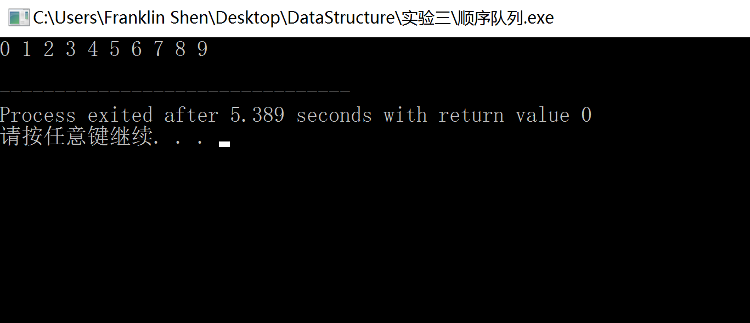

指导教师签名：

20 年 月 日
【备注】

